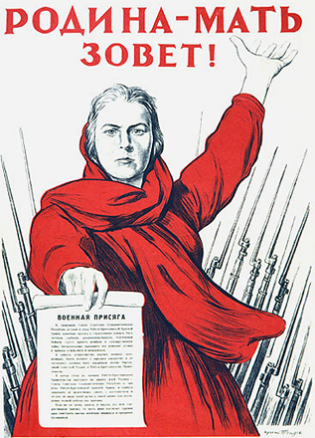

ВОЙНА-ПЕЧАЛЬНЕЙ НЕТУ СЛОВА.
ВОЙНА-СВЯТЕЕ НЕТУ СЛОВА.
В ТОСКЕ И СЛАВЕ ЭТИХ ЛЕТ
И НА УСТАХ У НАС ИНОГО
ЕЩЕ НЕ МОЖЕТ БЫТЬ И НЕТ
ДЕТИ В ГОДЫ ВОЙНЫ

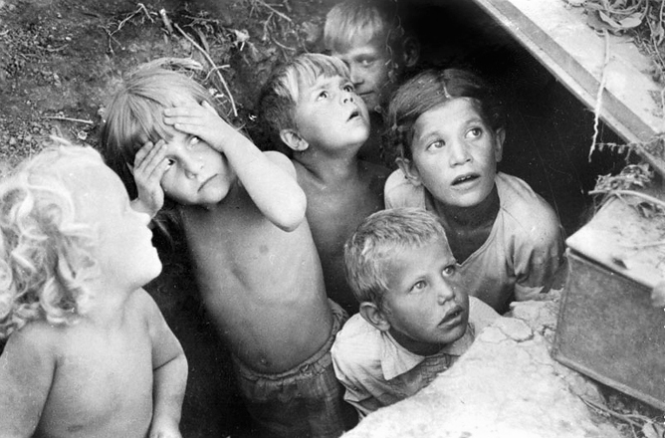

С каждым годом все дальше уходят от нас даты Великой Отечественной войны. Нынешнее поколение порой уже и не задумывается о том, какая это была страшная война.
Война в жестокой слепоте своей соединила и несоединимое. Дети и кровь. Дети и смерть. Дети и голод. Дети и жестокость.
Вместе со взрослыми в ряды бойцов вставали и наши сверстники, мальчишки и девчонки. Каждый своим путем приходил на войну: кто остался сиротой и стал сыном полка, кто шел в партизанский отряд вместе с родителями и плечом к плечу воевали, да еще и как воевали. За особые заслуги, мужество и героизм звание Героя Советского Союза было присвоено Александру Чекалину, Леониду Голикову, Марату Казею. Орденами и медалями были удостоены подвиги юных пионеров Елизаветы Портновой, Александра Кондратьева, Аркадия Каманина, Валерия Волкова, Василия Коробко, Валентины Зенкиной, Александра Бородулина, Людмилы Герасименко, Галины Комлевой, Юты Бондаровской и многих, многих других….
Еще не достигнув совершеннолетия, ребята достигали таких высот мужества, что оказывались достойными Золотых Звезд Героев, орденов, медалей. И вот что поразительно: в указах о награждениях никогда не упоминалось, что речь идет о ребенке. Их называли по имени и отчеству как взрослых. Почему? Да потому, что их воинская доблесть не была доблестью «в детском масштабе», она была наравне с мужеством взрослых.

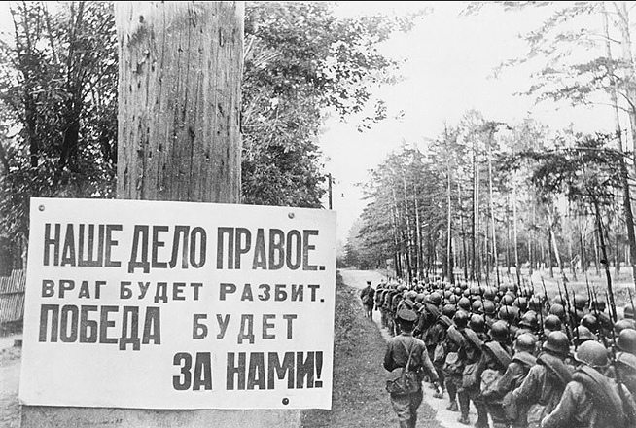

В 4 часа утра 22 июня 1941 года войска фашистской Германии (5,5 миллионов человек) перешли границы Советского Союза, немецкие самолеты (5 тысяч) начали бомбить советские города, воинские части и аэродромы. В Европе к этому времени уже почти два года шла Вторая мировая война. На первом этапе Великой Отечественной войны (1941-1942 гг.) Красная Армия терпела одно поражение за другим, отходя все дальше в глубь страны. Около двух миллионов советских солдат попало в плен или погибло. Причинами поражений стали неготовность армии к войне, серьезные просчеты высшего руководства, внезапность нападения. Но и в эти тяжелые месяцы советские воины героически сражались с врагом. Защитники Брестской крепости держались целый месяц уже после того, как линия фронта передвинулась далеко на восток.
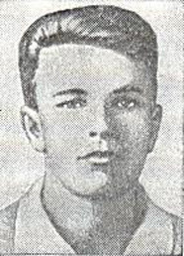
ЗНАЙ ГЕРОЯ В ЛИЦО
Степан Трофимович
Голенев
родился в 1917 году в хуторе
Долгогсевском Белореченского района Краснодарского края в семье русского рабочего. До начала службы в армии работал в Сочи ездовым.
В 1940 году был призван в ряды Красной Армии, службу проходил в Военно-морском флоте. В Великой Отечественной войне участвовал с начала боевых действий в составе морской пехоты Черноморского флота.
Летом и осенью 1942 года матрос Голенев участвовал в защите Новороссийска и Туапсе. В одном из боёв он получил тяжёлое ранение, проходил лечение в госпитале. В апреле 1943 года был направлен в 384-й отдельный батальон морской пехоты Черноморского флота, и осенью того же года участвовал в десантных операциях по освобождению Таганрога, Мариуполя и Осипенко, за отличие в которых был награждён орденом Славы 3-й степени.
Участвовал также в боях на Кинбурнской косе, освобождении посёлков Херсонской области Александровка, Богоявленское (ныне Октябрьский) и Широкая Балка.
Во второй половине марта 1944 года вошёл в состав десантной группы под командованием старшего лейтенанта Константина Фёдоровича Ольшанского. Задачей десанта было облегчение фронтального удара советских войск в ходе освобождения города Николаева, являвшегося частью Одесской операции. После высадки в морском порту Николаева отряд в течение двух суток отбил 18 атак противника, уничтожив около 700 гитлеровцев. В этих боях геройски погибли почти все десантники, в том числе и матрос С. Т. Голенев.
Указом Президиума Верховного Совета СССР от 20 апреля 1945 года за образцовое выполнение боевых заданий командования на фронте борьбы с немецкими захватчиками и проявленные при этом отвагу и геройство матросу Голеневу Степану Трофимовичу было присвоено звание Героя Советского Союза (посмертно)

НИКТО НЕ ЗАБЫТ, НИЧТО НЕ ЗАБЫТО

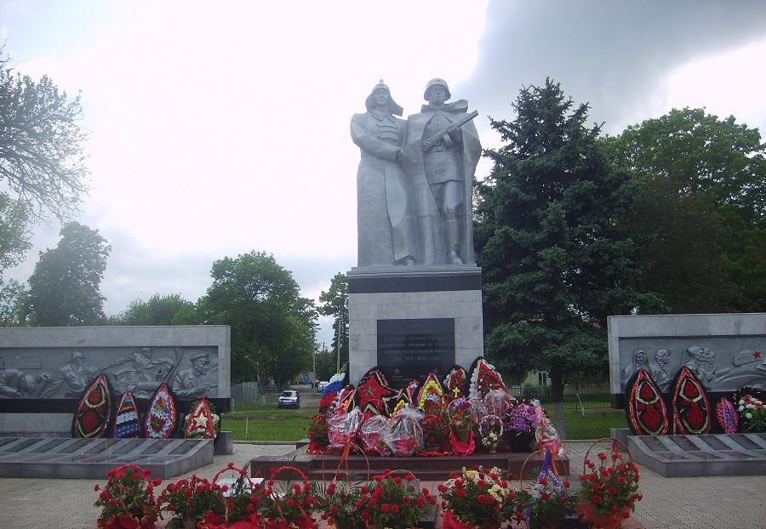

Мемориал «Славы» братская могила

г. Белореченск, парк «Победы»
Белореченцы живут и помнят о бессмертном подвиге своих дедов-земляков в годы Великой Отечественной войны. Героизм, беспримерное мужество и истинная храбрость советских воинов помогли защитить Кубань в страшные года войны. А безусловная любовь к своему Отечеству помогли стране остаться непобедимой великой державой. Вечная слава героям и низкий поклон за чистое, мирное небо над головой!

70 ЛЕТ
СО ДНЯ ВЕЛИКОЙ ПОБЕДЫ
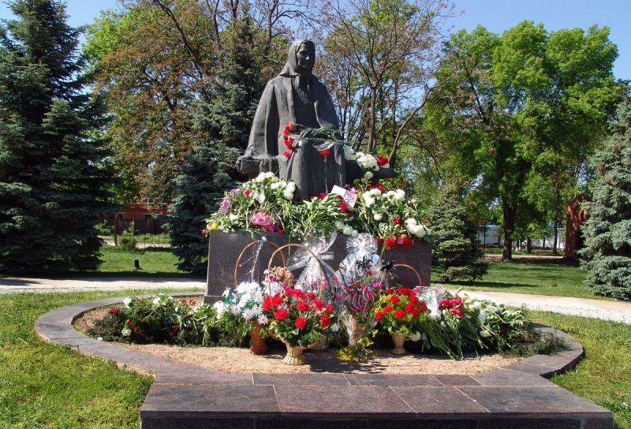

ТЫ ДОЛЖЕН ЭТО ЗНАТЬ

Монумент "Мать" посвящен Епистинии Федоровне Степановой, уроженке хутора 1 Мая Тимашевского района, потерявшей девятерых сыновей во время Великой Отечественной войны. В монументе отображен кадр из документального фильма "Слово об одной русской матери", где Епистиния Федоровна сидит
на скамейке и ждет своих сыновей.

